 |  |  | Seul le document informatique fait foi
 |  |  | Générer une Factur-X sur crisalid Encaissement
PRO-TEC-20062610 |  |  | Rédaction | Validation | Objet de la révision
Date |  | Version | Rédaction | Validation | Objet de la révision
26/06/2020 |  | 1 | Grégory Gallier-lachaise | Régis Folny | Rédaction

Générer une Factur-X sur crisalid Encaissement

Depuis le 1er janvier 2020, la facturation d’un fournisseur à un service public doit obligatoirement se faire de manière électronique sur le portail dédié : Chorus (https://chorus-pro.gouv.fr/)

Pour en savoir plus sur Chorus :

- https://communaute.chorus-pro.gouv.fr/
- Dématérialisation des factures du secteur public
La factur-X est un format qui allie à la fois le format pdf de la facture originale pour une lecture simplifiée et disponible pour tous à un fichier de données structurées xml qui permet son intégration automatique dans des systèmes d’exploitation type : Chorus
Chorus va reconnaître l’ensemble des éléments importants et obligatoires sur une facture pour l’intégrer automatiquement et facilement dans le système et la transmettre au service public concerné.
- Déposer un facture
Remarque : Le dépôt d’une facture en format “Factur-x” n’est pas obligatoire lors de la saisie d’une facture unitaire mais le devient lorsqu’il s’agit d’un dépôt de factures en lot.
Comment générer la facture en format “Factur-x” ?
Créer ou modifier le compte client sur lequel vous souhaitez réaliser cette procédure :
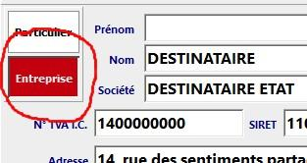
- Vérifiez que le compte est bien un compte entreprise :

- Cliquez sur l’onglet “Facturation”

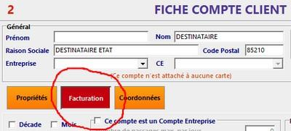

- Saisir le nouveau champ disponible “Service de facturation” avec le “code du service” transmis par la structure public sur son bon de commande

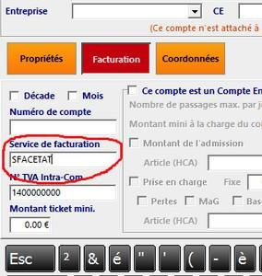

Le compte client est correctement paramétré

- Faire un ticket et le mettre sur le compte client
- Appuyez sur “Facturer

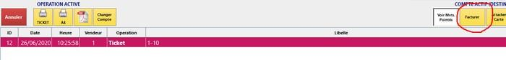

- Sélectionnez la période à facturer et validez

- Une fois la facture générée, appuyez sur l’onglet “PDF”

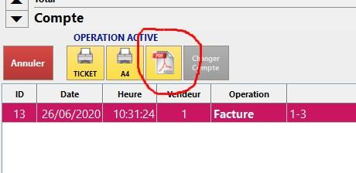

- Saisissez le “code d’engagement” transmis par l’organisme public

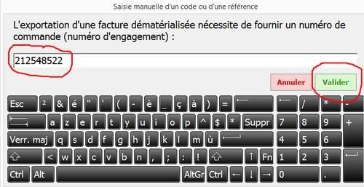

- La facture en format “Factur-X” est désormais disponible dans le dossier “clients” du dossier “Export” de Crisalid Encaissement :

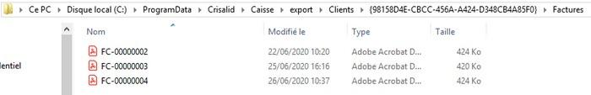

Exemple d’un bon de commande avec toutes les informations nécessaires à l’émission d’une facture au format Factur-X :

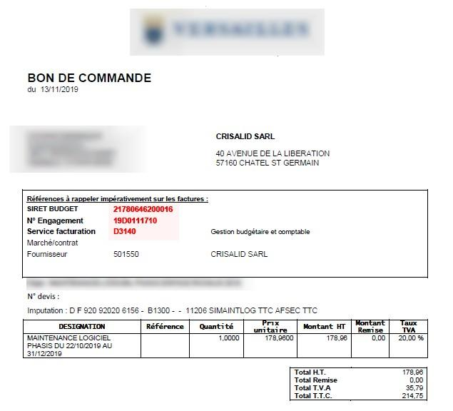

Attention :

La génération d’une facture de type “Factur-x” n’est possible que si les deux conditions ci-dessous sont réunies :
- Le compte client est associé à un "Code de Service de Facturation" de la structure administrative à qui la facture est destinée
- Le client entre un "Numéro d'Engagement Juridique" (= numéro de commande) fourni par l'administration

Si ces deux conditions ne sont pas remplies, la facture sera exportée au format PDF.

